МБУК ВР «МЦБ» им. М.В. Наумова
0+

Сергей Есенин 125 лет русскому поэту

Рекоментательный список литературы

Подготовила: библиотекарь – каталогизатор II
категории Ок и ол Никулова В. В.

ст. Романовская
2020 г.

К читателю.
Но и тогда,
Когда во всей планете
Пройдет вражда племен,
Исчезнет ложь и грусть, —
Я буду воспевать
Всем существом в поэте
Шестую часть земли
С названьем кратким «Русь».
Сергей Есенин
День рождения Есенина – крупная дата для всех любителей русской поэзии.
Годы жизни С.А. Есенина (3 октября 1895 – 28 декабря 1925 гг.)
Сергей Александрович Есенин – безусловно, один из самых ярких талантов нашей национальной литературы. Читая есенинские строки, чувствуешь необычайную силу его пера, которая воздействует на нас: волнует, заставляет сопереживать, радоваться и плакать – одним словом, согревает «есенинским неугасимым огнем». Стихи Есенина полны сердечной теплоты и искренности, в них раскрывается личность поэта, его душа, наверное, в этом кроется главный секрет того, что он был и остается одним из самых читаемых поэтов.

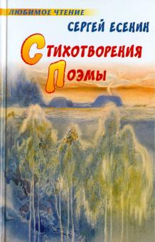
Есенин, С. А. Стихотворения. Поэмы:[6+]/ Сергей Есенин.- Москва: АСТ; Астрель, 2008.- 233 с.-(Любимое чтение).- Текст: непосретственный.
В настоящем издании представлены произведения С. А. Есенина, входящие в школьную программу: стихотворения, поэмы, статьи. Тексты сопровождаются материалами для изучения творчества поэта в школе (вопросами и заданиями, высказываниями критиков и т. п.). В сборнике даны темы сочинений, предлагавшиеся на выпускных и вступительных экзаменах в последние годы, а также тренировочные тексты для редактирования.

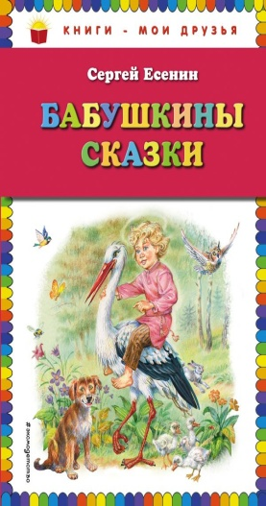
Есенин, С. А. Бабушкины сказки:[6+]/ Сергей Есенин; ил. В. Канивца.- Москва: Эксмо, 2018.- 72 с.: ил. – (Книги – мои друзья).- Текст: непосретственный.
В поэтический сборник входят известные стихи и сказки Сергея Есенина, в том числе "Колдунья", "Лебёдушка", "Сказка о пастушонке Пете" и другие произведения.

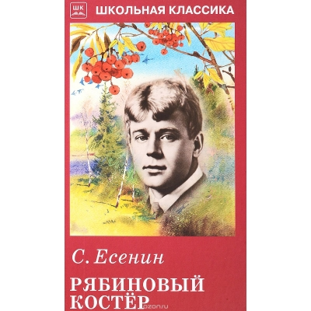
Есенин, С. А. Рябиновый костер: стихи: [6+]/ Сергей Есенин.- Москва: Искателькнига, 2017.- 96 с.: ил. – (Школьная классика).- Текст: непосретственный.
В сборник стихов гениального русского поэта С.А. Есенина вошли самые известные его произведения: "Письмо матери", "Песнь о собаке", "Над окошком месяц", "Заметался пожар голубой" и многие другие.
Для среднего школьного возраста.

100 стихотворений о природе . – Москва: Эксмо, 2016. – 160 с.- (100 стихотворний).- Текст: непосретственный.
Русская природа - величественная и спокойная была источником вдохновения и философских раздумий многих поэтов, и по-прежнему вызывает восхищение и восторг. В книгу включены самые лучшие стихотворения русских поэтов о родной природе.

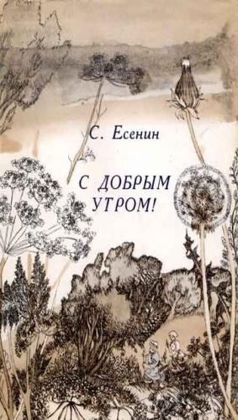
Есенин, С. А. С добрым утром!:стихи: [6+]/ Сергей Есенин; рис. Л. Моториной. – Л.: Дет. Лит., 1980. – 16 с.: ил. (Школьная библиотека).- Текст: непосредственный.

Полёт ласточки, жужжание пчелы, запах цветов и трав, весенний шум сосен и елей… Всё в природе наполнено чарующей, притягательной силой, и всё, даже проливной дождь, может стать источником вдохновения.
В книгу вошли стихотворения русских поэтов-классиков, посвящённые красоте и самобытности русской природы.

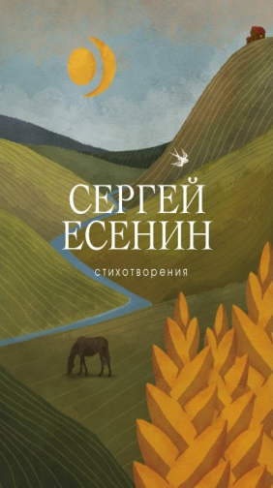
Есенин, С. А. Стихотворения/ Сергей Есенин.- Москва: Эксмо, 2019. – 352 с. – (Собрание больших поэтов).- Текст: непосредственный.

Сергей Есенин — русский поэт, тонкий лирик, мастер психологического пейзажа, представитель новокрестьянской поэзии, а позднее имажинизма, стал по-настоящему народным поэтом. "...земля русская не производила ничего более коренного, естественно уместного и родового, чем Сергей Есенин..." — писал Борис Пастернак. В книге представлены лучшие, ставшие почти народными стихи поэта.

Есенин, С. А. Я московский озорной гуляка:стихотворения/ Сергей Есенин.- Москва: Эксмо, 2008. – 416 с.:ил. – (Народная поэзия).- Текст: непосретственный.

Сергей Есенин - воистину народный поэт. Он - свой в каждом русском доме. Под его песни в России и радуются и тоскуют. В настоящий сборник включены те стихи и поэмы Сергея Есенина, которые стали классикой.

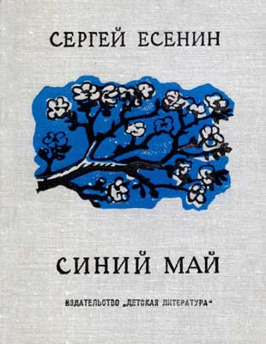
Есенин, С. А. Синий май: лирика/ Сергей Есенин; вступит. ст. и состовитель Ю. Л. Прокушева. – Москва: Детская литература, 1973. – 191 с. : ил. – (Поэтическая библиотечка школьника).- Текст: непосредственный.
В сборник вошли избранные лирические стихотворения и небольшие поэмы, открывающие мир больших чувств, переживаний поэта, его раздумий о судьбах родины и о той грациозной ломке человеческих отношений, свидетелем которой он был.

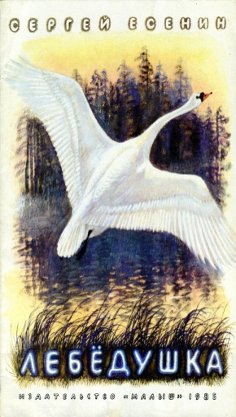
Есенин, С. А. Лебёдушка: стихотворения: [0+]/ Сергей Есенин; худ. А. Пушкарев.- Москва: Малыш, 1981. – 16 с.: ил. – Текст: непосредственный.
Поэзия Сергея Есенина погружает в цвета русского бескрайнего простора, где многое радует глаз и веселит душу. Зима и весна, лето и осень - каждое из времен года очаровательно по-своему.
Для среднего школьного возраста.

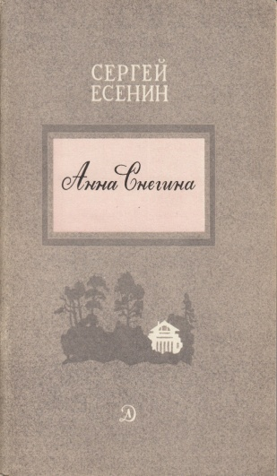
Есенин, С. А. Анна Снегина: Поэма/ Сергей Есенин; рис. Б. Дехтерева. – Москва: Дет. лит., 1981.- 47 с. : ил. – (Школьная библиотека).- Текст: непосредственный.
Сергей Есенин был щедро одарен природой. Поэзия Есенина отличается особой музыкальностью и тонким лиризмом, его талант только совершенствовался с годами. Но судьба отпустила недолгий срок... В состав книги включены поэмы, позволяющие высветить все грани поэтического таланта исконно русского, любимого многими автора.
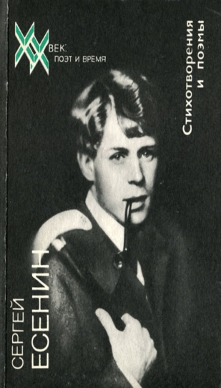

Есенин, С. А. Стихотворения и поэмы/ Сергей Есенин; сост., автор вступ. статьи и примеч. С. П. Кошечкин, - Москва: Мол. гвардия, 1989. – 189 с.- (XX век: поэт и время).- Текст: непосредственный.
В сборник включены избранные произведения великого русского лирика Сергея Александровича Есенина(1895-1925). Вместе с лирическими стихами представлены «маленькие», как их называл сам автор, поэмы («Русь», «Сорокоус», «Возвращение на родину», «Русь советская» и другие), поэма «Черный человек», а также отрывок из неоконченной поэмы «Гуляй - поле» - «Ленин».

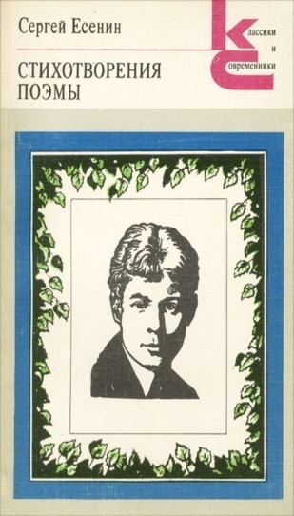
Есенин, С. А. Стихотворения. Поэмы/ Сергей Есенин; сост. и вступ. Статья А. Козловского. – Москва: Худож. Лит., 1985.- 479 с.- (Классики и современники),- Текст: непосредственный.
В книгу вошли избранные стихотворения С. А. Есенина, а также поэмы «Ленин» (Отрывок из поэмы «Гуляй - поле»), «Пугачев, «Анна Снегина» и др.

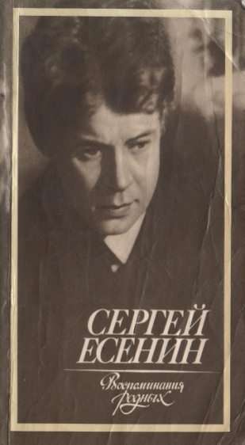
Сергей Есенин: Воспоминания родных: сборник / Сост. Т. Флор, Н. Есенина, С. Митрофанова. – Москва: Московский рабочий, 1985. – 157 с.- Текст: непосредственный.
В книгу вошли воспоминания о Сергее Есенине, написанные в разное время родными и близкими ему людьми.

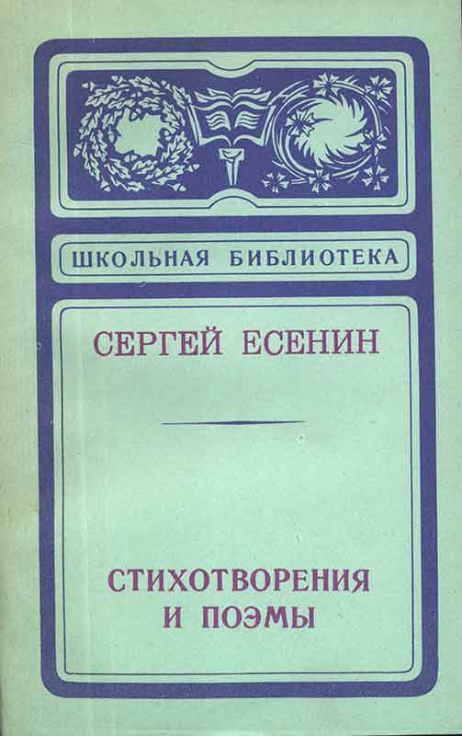
Есенин, С. А. Стихотворения и поэмы / Сергей Есенин; вступ. статья, коммент. и сост. Ю. Прокушева.- Чебоксары: Чуваш. кн. изд – во, 1983. – 128 с.- (Школьная библиотека). – Текст: непосредственный.
Избранные стихотворения и поэмы выдающего советского писателя.

Есенин, С. А. Собрание сочинений: В 2 т./ Сергей Есенин; сост., вступ. ст. и коммент. Ю.Л. Прокушева ; худож. Б.А. Лавров. – Москва: Советская Россия; Современник, 1990.- Текст: непосредственный.
Т. 1: Стихотворения, поэмы. - 1990.- 477, [1] с.: портр.
Т. 2: Стихотворения ; Проза ; Статьи ; Письма. - 1990. - 381, [1] с.: ил.

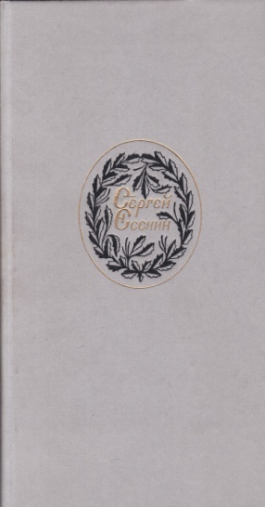
Есенин, С. А. Синь, упавшая в реку/Сергей Есенин/ Сост. вступ. статьи и прим. С. П. Кошечкина; ил. И. Н. Новодержкина.- Москва: Правда, 1985.- 732 с.: ил.- Текст: непосредственный.
В однотомник вошли поэтические и прозаические произведения С. А. Есенина (1895 - 1925), а также воспоминания о великом русском поэте его современников.

Есенин, С. А. Стихотворения. Поэмы/Сергей Есенин; Сост. предисл. И коммент. К. Азадовского; худ. В. В. Медведев.- М. : Слово, 2001. - 678, [1]с.: ил.- (Пушкинская библиотека).- Текст: непосредственный.
Сергей Есенин (1895-1925) – один из крупнейших русских поэтов XX века. В настоящем издании представлено все его поэтическое творчество, за исключением экспромтов, стихов «на случай» и шуточных стихотворений. Читатель сможет проследить весь недолгий путь поэта: от ранних стихов и поэм до последнего предсмертного восьмистишия «До свиданья, друг мой, до свиданья…».

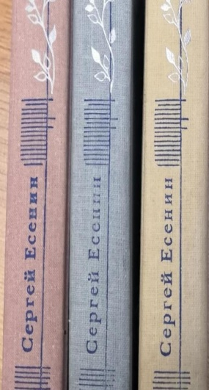
Есенин, С. А. Собрание сочинений: в 3 т./Сергей Есений; Сост., общ. ред., вступ. ст. Ю.Л. Прокушева. – Москва: Правда, 1983. - (Библиотека "Огонек". Отечественная классика).- Текст: непосредственный.
Т. 1. Собрание сочинений. - 1983. - 432 с.: ил.
Т. 2. Собрание сочинений. - 1983. - 399 с.: ил.
Т. 3. Собрание сочинений. - 1983. - 414 с.: ил.

Куняев, С. Ю. Сергей Есенин / Станислав Куняев, Сергей Куняев. - Москва :
Молодая гвардия, 2015. – 593с.: портр. - (Жизнь замечательных людей).- Текст: непосредственный.
Эта книга принципиально отличается от всех ранее изданных книг о Есенине, поскольку ее созданию не мешали никакие идеологические догмы. В процессе работы авторам удалось познакомиться с громадным количеством архивных документов, ранее недоступных. В книге прослеживаются сюжетные линии, до сих пор не разработанные в литературе: Есенин и Троцкий, Есенин и Сталин, Есенин и семья Романовых. По-новому освещены взаимоотношения поэта с Зинаидой Райх, Айседорой Дункан и другими спутницами жизни, роль Есенина в становлении русского национализма 1920-х годов. С использованием многих неизвестных ранее документов написаны главы о пребывании Есенина за границей и, конечно, о его трагической гибели.
Прашкевич, Г. М. Самые знаменитые поэты России/ Г. М. Прашкевич.- Москва: Вече, 2003.- 480 с.: порт.- Текст: непосредственный.
В новую книгу серии "Самые знаменитые" вошли жизнеописания самых выдающихся поэтов России, начиная от Ломоносова и Державина и заканчивая Рубцовым и Бродским. Автор книги - писатель и поэт Геннадий Мартович Прашкевич размышляет о тайнах поэтического творчества, судьбах великих поэтов России.

«Сергей Есенин 125 лет русскому поэту»: рекоментательный список литературы/ сост. библиотекарь - каталогизатор Ок и ол В. В. Никулова.- ст. Романовская: МБУК ВР «МЦБ» им. М. В. Наумова, 2020.- 9 с.

